UNIVERZITET CRNE GORE
Metalurško tehnološki fakultet

Predmet: Hemija prirodnih organskih jedinjenja

Tema: Homopolisaharidi

Student: Tijana Nikolić 10/21 Mentor/ka: dr Milica Kosović Perutović

Podgorica,mart 2026.
Sadržaj:

- Uvod…………………………………………………………………………...................... 3
- Opšti dio: Struktura i klasifikacija polisaharida………………………………………4
  - Hemijska priroda (monosaharidne jedinice)………………………………………4
  - Glikozidne veze………………………………………………………………………5
  - Klasifikacija polisaharida…………………………………………………………….6
- Pregled najznačajnijih homopolisaharida................................................................7
3.1. Celuloza………………………………………………………………………………….7
3.1.1. Hemijska struktura……………………………………………………………………7
3.1.2. Fizičko-hemijska svojstva…………………………………………………………....8
3.2. Skrob……………………………………………………………………………………..8
3.2.1. Hemijska struktura……………………………………………………………………8
3.2.2. Fizičko-hemijska svojstva……………………………………………………………9
3.2.3. Značaj u ishrani čovjeka...................................................................................10
3.3. Glikogen..............................................................................................................10
3.3.1. Hemijska struktura............................................................................................10
3.3.2. Fizičko-hemijska svojstva…………………………………………………………..11
3.3.3. Distribucija u organizmu……………………………………………………………11
3.3.4. Metabolizam glikogena…………………………………………………………….12
3.3.5. Fiziološka uloga................................................................................................13
3.4. Hitin.....................................................................................................................13
3.4.1. Hemijska struktura............................................................................................13
3.4.2. Fizičko-hemijska svojstva…………………………………………………………..14
3.5. Inulin....................................................................................................................15
3.5.1. Hemijska struktura............................................................................................15
3.5.2. Fizičko-hemijska svojstva…………………………………………………………15
3.5.3. Nutritivni i prebiotički efekti...............................................................................16
4. Metode izolacije i karakterizacije pojedinačnih homopolisaharida............................17
4.1.1. Izolacija celuloze..............................................................................................17
4.1.2. Izolacija skroba.................................................................................................17
4.1.3. Izolacija glikogena............................................................................................18
4.1.4. Izolacija hitina..................................................................................................18
4.1.5. Izolacija inulina................................................................................................19
4.2. Metode karakterizacije homopolisaharida..........................................................20
4.2.1. Odredjivanje monosaharidnog sastava............................................................20
4.2.2. Odredjivanje tipa glikozidnih veza....................................................................20
4.2.3. FTIR spektroskopija........................................................................................21
1
5. Primjena i biološka aktivnost homopolisaharida……………………………………….22
5.1. Primjena u prehrambenoj industriji…………………………………………………23
5.1.1. Skrob kao zgušnjivač i stabilizator……………………………………………….23
5.1.2. Inulin kao funkcionalni sastojak……………………………………………………24
5.1.3. Celuloza i njeni derivati…………………………………………………………….24
5.2. Primjena u farmaceutskoj industriji………………………………………………….25
5.2.1. Celuloza i njeni derivati kao pomoćne supstance………………………………26
5.2.2. Hitin i hitozan u farmaciji……………………………………………………………26
5.2.3. Skrob u farmaceutskim formulacijama……………………………………………27
5.2.4. Inulin u dijagnostici i terapiji……………………………………………………….27
5.4. Biološka aktivnost homopolisaharida……………………………………………….28
5.4.1. Prebiotičko dejstvo inulina………………………………………………………….29
5.4.2. Antimikrobna aktivnost hitozana…………………………………………………..29
5.4.3. Imunomodulatorna aktivnost………………………………………………………30
5.4.4. Antioksidativna aktivnost…………………………………………………………..30

6. Zaključak……………………………………………………………………………………….31

7. Literatura……………………………………………………………………………………32,33

2
- Uvod
Polisaharidi predstavljaju jednu od najzastupljenijih i najraznovrsnijih klasa biomolekula u prirodi. Kao polimeri monosaharida povezanih glikozidnim vezama, oni obavljaju niz esencijalnih funkcija u živim organizmima – od skladištenja energije do izgradnje strukturnih komponenti ćelija. U zavisnosti od sastava, polisaharidi se dijele na heteropolisaharide, koji se sastoje od dva ili više različitih tipova monosaharida, i homopolisaharide, koji su izgrađeni isključivo od jednog tipa monosaharidnih jedinica. (Nelson & Cox, 2017).
Homopolisaharidi, uprkos svojoj naizgled jednostavnoj hemijskoj prirodi, ispoljavaju izuzetnu strukturnu i funkcionalnu raznolikost. Njihova svojstva su prvenstveno determinisana vrstom monosaharida koji ih gradi, tipom glikozidne veze (α ili β), stepenom grananja, kao i molekulskom masom. Ove strukturne karakteristike uslovljavaju njihovu fizičko-hemijsku prirodu – od rastvorljivih rezervnih polisaharida poput skroba i glikogena, do nerastvorljivih strukturnih polimera poput celuloze i hitina, koji pružaju mehaničku podršku ćelijama i tkivima. (Perdih et al., 2020).
Značaj homopolisaharida prevazilazi okvire fundamentalne biologije i biohemije. Zahvaljujući svojoj biorazgradivosti, bioraspoloživosti i biokompatibilnosti, oni predstavljaju nezamjeljive sirovine u prehrambenoj, farmaceutskoj, tekstilnoj i hemijskoj industriji. Posebno se u savremenim istraživanjima ističe njihova uloga u razvoju održivih materijala, sistema za kontrolisano otpuštanje ljekova, kao i u proizvodnji biogoriva kao obnovljivog izvora energije. (Wikipedia: Polisaharid)
Cilj ovog seminarskog rada je da pruži sistematski pregled najznačajnijih predstavnika homopolisaharida – celuloze, skroba, glikogena, hitina i inulina. Rad će obuhvatiti njihovu hemijsku strukturu, fizičko-hemijska svojstva, biološku ulogu u prirodi, kao i savremene aspekte primjene. Takođe, biće prikazane osnovne metodologije koje se koriste za izolaciju i karakterizaciju ovih polimera, čime se želi naglasiti njihov multidisciplinarni značaj na polju hemije, biologije i tehnologije. (Perdih et al., 2020). 3

2. Opšti dio: Struktura i klasifikacija polisaharida

2.1. Hemijska priroda (monosaharidne jedinice)
Polisaharidi su polimeri monosaharida, jednostavnih šećera kao što su glukoza, fruktoza, galaktoza i manoza . Glukoza je najčešći monosaharid u prirodi, sa molekulskom formulom C₆H₁₂O₆, i nalazi se u svim živim organizmima . Monosaharidi mogu postojati u različitim formama – kao otvoreni lanac ili kao ciklične (prstenaste) strukture, pri čemu ciklična forma dominira u biološkim sistemima . (Nelson & Cox, 2017).
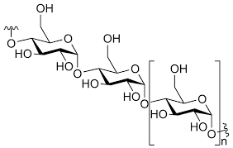 Slika 1: Opšta struktura polisaharida (https://sl.wikipedia.org/wiki/Polisaharid)
Na osnovu broja ugljenikovih atoma, monosaharidi se klasifikuju kao :
- Trioze (3C) – npr. gliceraldehid
- Tetroze (4C) – npr. eritroza
- Pentoze (5C) – npr. riboza, deoksiriboza
- Heksoze (6C) – npr. glukoza, fruktoza, galaktoza
Polisaharidi koji su izgrađeni isključivo od pentoznih jedinica nazivaju se pentozani (npr. araban, ksilan), dok se oni građeni od heksoznih jedinica nazivaju heksozani (npr. galaktozan, glukozan). (Perdih et al., 2020).

4
2.2. Glikozidne veze
Monosaharidne jedinice u polisaharidima povezane su glikozidnim vezama, koje nastaju reakcijom kondenzacije između hidroksilne grupe jednog monosaharida i anomernog (hemiacetalnog) ugljenika drugog monosaharida. (Nelson & Cox, 2017).Ove veze mogu biti:

Tip veze | Konfiguracija | Karakteristike
α (alfa) glikozidna veza | –OH grupa na anomernom C1 atomu usmjerena ispod ravni prstena | Formira spiralne (heliksne) strukture; polisaharidi su rastvorljiviji i lakše se razgrađuju
β (beta) glikozidna veza | –OH grupa na anomernom C1 atomu usmjerena iznad ravni prstena | Formira linearne, ravne strukture; polisaharidi su nerastvorljivi i otporni na enzimsku razgradnju
Kada je glikozidna veza u alfa konfiguraciji, prsten šećera ima uvijenu konformaciju, što omogućava formiranje heliksa kroz vodonične veze između susjednih jedinica. Nasuprot tome, beta konfiguracija daje prstenu ravnu konformaciju, što rezultira formiranjem listolikih struktura. (Perdih et al., 2020).
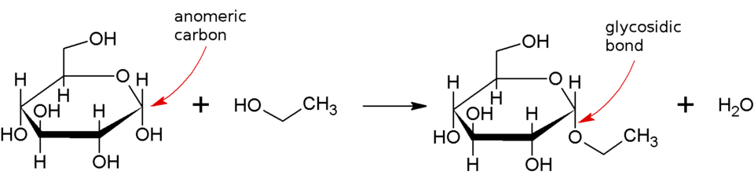5
Slika 2: Formiranje glikozidne veze ( https://sr.wikipedia.org/wiki/Glikozidna_veza)
Primjer razlike: U skrobu, glukozne jedinice su povezane α-1,4 glikozidnim vezama, što omogućava formiranje spiralne strukture koju enzimi (amilaze) mogu lako razgraditi. Nasuprot tome, celuloza sadrži β-1,4 glikozidne veze, koje zahtjevaju rotaciju svake druge glukozne jedinice za 180°, formirajući linearne, čvrste mikrofibrile koje većina organizama ne može razgraditi . (Nelson & Cox, 2017).

2.3. Klasifikacija polisaharida

Homopolisaharidi vs. heteropolisaharidi
Osnovna podjela polisaharida zasniva se na raznolikosti monosaharidnih jedinica koje ih izgrađuju :
Klasa | Definicija | Primjeri
Homopolisaharidi | Sastoje se od jednog tipa monosaharidnih jedinica | Skrob, glikogen, celuloza, hitin, inulin
Heteropolisaharidi | Sastoje se od dva ili više različitih tipova monosaharidnih jedinica | Hijaluronska kiselina, heparin, agar, pektin
Homopolisaharidi se ponekad nazivaju i homoglikanima, dok se heteropolisaharidi nazivaju heteroglikanima . (Nelson & Cox, 2017).

6
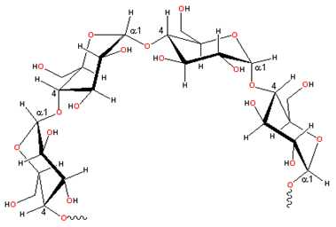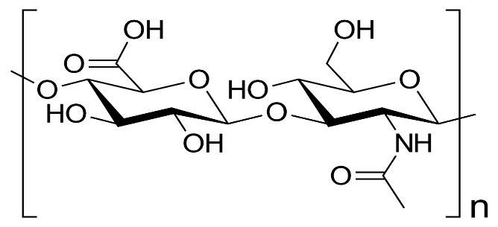
Slike 3 i 4: Uporedni prikaz struktura jednog homopolisaharida (skroba) i jednog heteropolisaharida (hijaluronska kiselina). (https://sr.wikipedia.org/wiki/Skrob i https://sl.wikipedia.org/wiki/Hialuronska_kislina)

3. Pregled najznačajnijih homopolisaharida
U nastavku rada biće detaljno razmotreni najvažniji predstavnici homopolisaharida: celuloza, skrob, glikogen, hitin i inulin. Svaki od ovih polimera biće prikazan kroz prizmu hemijske strukture, fizičko-hemijskih svojstava, biološke funkcije, izvora i industrijske primjene. (Nelson & Cox, 2017).

3.1. Celuloza

3.1.1. Hemijska struktura
Celuloza (lat. cellula – ćelija) je linearni, nerazgranati polisaharid izgrađen isključivo od D-glukopiranoznih jedinica povezanih β(1→4) glikozidnim vezama . Dužina lanca varira od 3.000 do 14.000 glukoznih ostataka, što odgovara molekulskoj masi od 160.000 do 560.000 g/mol . Celuloza se često predstavlja opštom formulom (C₆H₁₀O₅)ₙ. (Perdih et al., 2020).

7
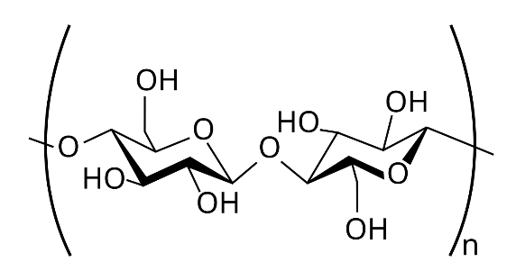 Slika 5: Struktura celuloze (https://sr.wikipedia.org/wiki/Celuloza)
Osnovna gradivna jedinica celuloze je celobioza – disaharid koji se sastoji od dvije β(1→4) povezane glukozne jedinice . β konfiguracija glikozidne veze ima ključni uticaj na prostornu strukturu polimera: svaka druga glukozna jedinica rotirana je za 180°, što omogućava formiranje linearnih, nerazgranatih lanaca . (Nelson & Cox, 2017).

3.1.2. Fizičko-hemijska svojstva
Svojstvo | Karakteristika
Izgled | Bijela, bezukusna, bezmirisna supstanca
Rastvorljivost | Nerastvorljiva u vodi i većini organskih rastvarača; rastvara se u Schweizerovom reagensu (Cu(NH₃)₄(OH)₂)
Temperatura razgradnje | 250–260 °C
Biodegradabilnost | Potpuno biorazgradiva
Biokompatibilnost | Visoka, što omogućava primjenu u farmaciji
U prirodi se celulozni lanci organizuju u više strukturne nivoe: pojedinačni lanci formiraju mikrofibrile putem vodoničnih veza između susjednih lanaca, a mikrofibrile se dalje organizuju u celulozna vlakna . (Wikipedia: Polisaharid)

8

3.2. Skrob

3.2.1. Hemijska struktura
Skrob je rezervni polisaharid biljaka koji se sastoji iz dvije frakcije: amiloze (15–25%) i amilopektina (75–85%) . Obje komponente su polimeri D-glukopiranoze, ali se razlikuju po stepenu razgranatosti. (Perdih et al., 2020).
Amiloza :
- Linearni polimer sa α(1→4) glikozidnim vezama
- Sadrži 250–1.000 glukoznih jedinica
- Zbog ugla α(1→4) veze formira desnosuću heliksnu strukturu, pri čemu jedan obrt čini 7 molekula glukoze
- Sa jodom daje tamnoplavo obojenje (Nelson & Cox, 2017).

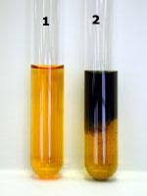 Slika 6: Reakcija skroba sa jodom (https://repozitorij.kemija.unios.hr/object/kemos:7/FILE0)

Amilopektin:
- Razgranati polimer sa α(1→4) vezama u glavnom lancu i α(1→6) vezama na mjestima grananja
- Grananje se javlja na svakih 25–30 glukoznih jedinica
- Sa jodom daje crvenkasto-ljubičasto obojenje (Perdih et al., 2020) 9

3.2.2. Fizičko-hemijska svojstva
Svojstvo | Karakteristika
Izgled | Bijeli prah, bezukusan, bezmirisan
Rastvorljivost | Netopiv u hladnoj vodi; pri zagrijavanju bubri i formira skrobni gel
Temperatura topljenja | 250 °C (uz razgradnju)
Hidroliza | Pod dejstvom kiselina ili enzima (amilaze) razgrađuje se do dekstrina, zatim maltoze i konačno do glukoze (Wiki FKKT: Škrob)

3.2.3. Značaj u ishrani čovjeka
Skrob predstavlja jedan od temeljnih izvora energije za čovjeka – ugljeni hidrati čine više od polovine prosječne ljudske ishrane . Nakon unošenja, skrob se u digestivnom traktu razgrađuje do glukoze, koja se apsorbuje u krv. Višak glukoze može se konvertovati u glikogen (u jetri i mišićima) ili u masne kiseline (u adipocitima). (Nelson & Cox, 2017).
Napomena: Osobe sa celijakijom mogu konzumirati skrob, ali ne i žitarice koje sadrže gluten (protein koji izaziva imunski odgovor). (Wiki FKKT: Škrob).

10

3.3. Glikogen

3.3.1. Hemijska struktura
Glikogen je rezervni polisaharid životinja, često nazivan "životinjski skrob" . Po strukturi je sličan amilopektinu, ali je značajno više razgranat:
- Građen je od D-glukopiranoznih jedinica povezanih α(1→4) vezama u glavnom lancu
- Grane su povezane α(1→6) vezama
- Razgranatost je mnogo gušća nego kod amilopektina – grananje se javlja na svakih 6–12 glukoznih jedinica. (Nelson & Cox, 2017).
Molekul glikogena ima jedinstvenu arhitekturu: u centralnom dijelu nalazi se protein glikogenin oko koga su raspoređene razgranate glukozne verige . Ovakva struktura rezultira formiranjem granula u citosolu ćelija . (Perdih et al., 2020).
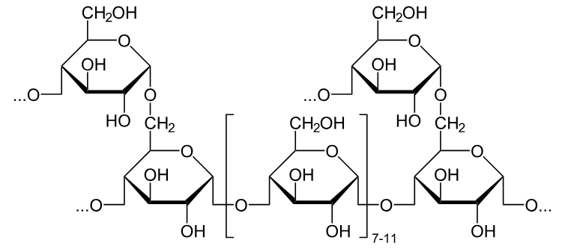 Slika 7: Struktura glikogena (https://sl.wikipedia.org/wiki/Glikogen)
11

3.3.2. Fizičko-hemijska svojstva
Svojstvo | Karakteristika
Izgled | Bijeli prah, bezukusan, bezmirisan
Rastvorljivost | Rastvorljiv u vodi (bolje od skroba)
Molekulska masa | Od nekoliko stotina hiljada do nekoliko miliona Da
Hidroliza | Razgrađuje se pod dejstvom glikogen fosforilaze do glukoza-1-fosfata (Wiki FKKT: Glikogen)

Glikogen se nalazi u obliku citosolnih granula u mnogim ćelijskim tipovima, sa sljedećom distribucijom:
Organ | Udio ukupnog glikogena
Mišići | ~75% (ali niska koncentracija, ~1% vlažne težine)
Jetra | ~22% (visoka koncentracija, ~10% vlažne težine
Bubrezi | Manje količine
Mozak | Manje količine (u glijalnim ćelijama)
Leukociti | Tragovi (Perdih et al., 2020)  12
Ukupna količina glikogena u ljudskom tijelu iznosi približno 450 grama. (Wikipedia: Glikogen).
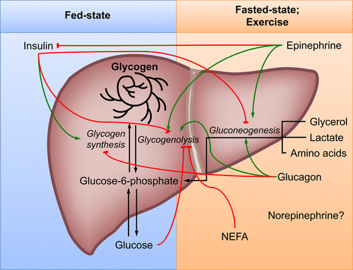 Slika 8: Prikaz punjenja rezervi glikogena (https://sop.rs/punjenje-rezervi-glikogena/)

3.3.4. Metabolizam glikogena
Glikogeneza (sinteza):
- Aktivira se pod dejstvom insulina
- Glukoza se fosforiliše do glukoza-6-fosfata, zatim izomerizuje do glukoza-1-fosfata
- Glukoza-1-fosfat reaguje sa UTP formirajući UDP-glukozu
- Glikogen sintaza dodaje glukozne jedinice na postojeći lanac
- Razgranavajući enzim uvodi α(1→6) veze (Nelson & Cox, 2017).

13
Glikogenoliza (razgradnja):
- Aktivira se pod dejstvom glukagona (u jetri) i adrenalina (u mišićima)
- Glikogen fosforilaza cijepa α(1→4) veze sa neredukujućih krajeva, oslobađajući glukoza-1-fosfat
- Glukoza-1-fosfat se izomerizuje do glukoza-6-fosfata
- U jetri (ali ne i u mišićima) glukoza-6-fosfataza omogućava oslobađanje slobodne glukoze u krv (Nelson & Cox, 2017).

3.3.5. Fiziološka uloga
Lokacija | Funkcija
Jetra | Održavanje nivoa glukoze u krvi između obroka; jetreni glikogen je dostupan svim ćelijama organizma
Mišići | Lokalna energetska rezerva za mišićnu kontrakciju; ne može se oslobađati u krv zbog odsustva glukoza-6-fosfataze
Mozak | Rezervni izvor glukoze u ekstremnim uslovima (Wikipedia: Glikogen).
Hormonska regulacija metabolizma glikogena je fina i dinamična: insulin stimuliše sintezu, dok glukagon i adrenalin stimulišu razgradnju . (Nelson & Cox, 2017).

3.4. Hitin

3.4.1. Hemijska struktura
Hitin je linearni, nerazgranati homopolisaharid izgrađen od N-acetil-D-glukozamina (N-acetil-D-glukoza-2-amin). (Perdih et al., 2020).
Monomerne jedinice povezane su β(1→4) glikozidnim vezama, što je identično kao kod celuloze – razlika je u tome što hitin na drugom ugljenikovom atomu umesto hidroksilne grupe ima acetilamin grupu (–NHCOCH₃).(Rinaudo, 2006). 14
Empirijska formula hitina je (C₈H₁₃O₅N)ₙ, a molekulska masa varira u zavisnosti od stepena polimerizacije. (Wikipedia: Hitin).
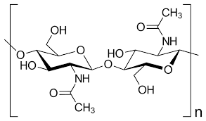 Slika 9: Struktura hitina (https://sl.wikipedia.org/wiki/Hitin)

3.4.2. Fizičko-hemijska svojstva
Svojstvo | Karakteristika
Izgled | Prozirna, savitljiva, mehanički otporna supstanca
Rastvorljivost | Nerastvorljiv u vodi i većini organskih rastvarača
Biodegradabilnost | Biorazgradiv pomoću enzima hitinaza (bakterije, gljive)
Mehanička svojstva | Visoka čvrstoća zbog vodoničnih veza između lanaca (Wikipedia: Hitin)

15

3.5. Inulin

3.5.1. Hemijska struktura
Inulin je linearni homopolisaharid izgrađen od D-fruktoze (fruktofuranoznih jedinica) povezanih β(2→1) glikozidnim vezama . Na kraju lanca često se nalazi terminalna glukozna jedinica (slično kao kod saharoze). Stepen polimerizacije (DP) inulina varira od 2 do 60 fruktoznih jedinica, u zavisnosti od biljnog izvora. (Perdih et al., 2020).
Inulin spada u grupu fruktana – polisaharida izgrađenih od fruktoze. (Perdih et al., 2020).
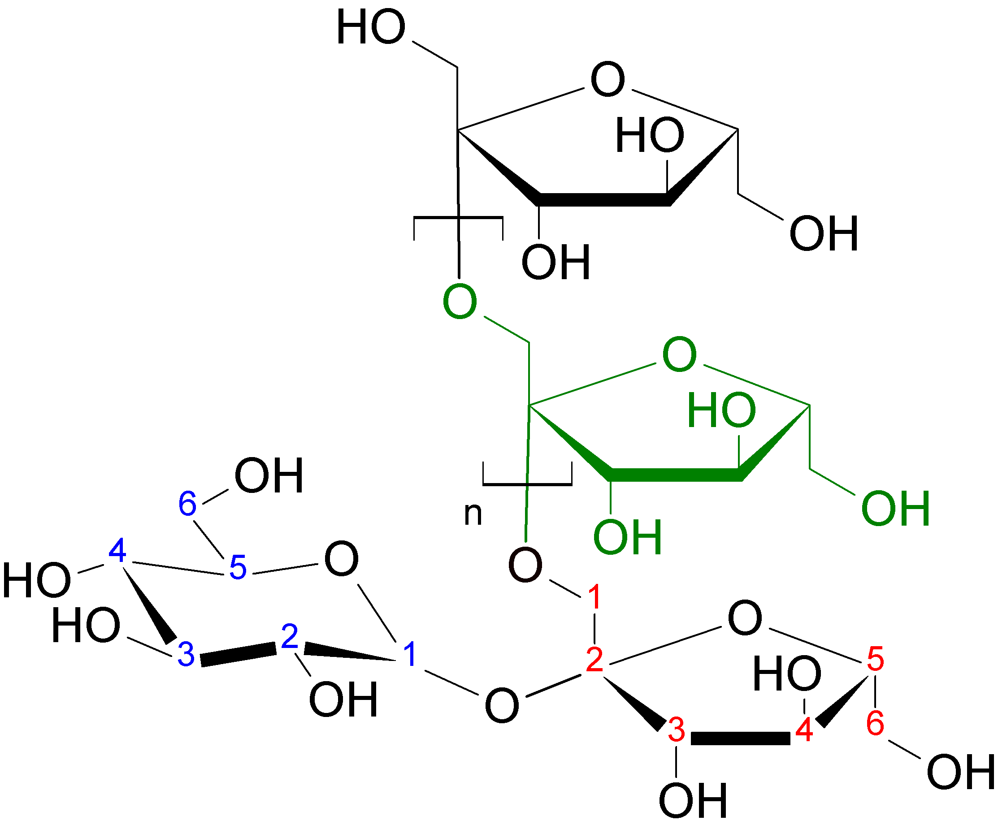 Slika 10: Struktura inulina (https://en.wikipedia.org/wiki/Inulin)

3.5.2. Fizičko-hemijska svojstva
Svojstvo | Karakteristika
Izgled | Bijeli, bezukusni prah
Rastvorljivost | Rastvorljiv u vrućoj vodi
Osjetljivost na pH | U kiselim uslovima hidrolizuje do fruktoze
Stabilnost | Stabilan u neutralnom i alkalnom pH (Wikipedia: Inulin). 16

3.5.3. Nutritivni i prebiotički efekti
Inulin spada u grupu dijetalnih vlakana – ne razgrađuje se u gornjem dijelu digestivnog trakta, jer ljudski organizam ne posjeduje enzime za hidrolizu β(2→1) veza. (Karimi, I., et al. (2025)).

Prebiotičko dejstvo:
- Selektivno stimuliše rast korisnih bakterija u crijevima, prvenstveno Bifidobacterium i Lactobacillus vrsta
- Fermentacijom nastaju kratkolančane masne kiseline (SCFA): butirat, acetat, propionat
- SCFA imaju povoljne efekte na zdravlje crijeva, metabolizam i imunski sistem (Karimi et al., 2025).
Zdravstveni benefiti prema istraživanjima:
- Poboljšanje crijevne mikrobiote
- Regulacija metabolizma glukoze i lipida
- Potencijalno antikancerogeno dejstvo
- Povećana apsorpcija kalcijuma i magnezijuma (Roberfroid, 2005).

 Slika 11: Primjer farmaceutske upotrebe inulina (https://nobelapoteka.rs/for-natura-inulina-inulin-iq-15-kesica.html) 17

4. Metode izolacije i karakterizacije pojedinačnih homopolisaharida

4.1.1. Izolacija celuloze
Celuloza se izoluje iz biljnog materijala (drvo, pamuk, slama) postupkom koji uključuje uklanjanje neceluloznih komponenti: (Nelson & Cox, 2017)
Metoda | Postupak | Primjena
Kisela hidroliza | Tretman sa razblaženim kiselinama (npr. H₂SO₄) za uklanjanje hemiceluloze | Industrijska proizvodnja celulozne pulpe
Alkalni tretman | Tretman sa NaOH za uklanjanje lignina i hemiceluloze (kraft postupak) | Proizvodnja papirne celuloze
Organskim rastvaračima | Ekstrakcija sa etanolom ili aceton za uklanjanje lipida i pigmenata | Laboratorijska izolacija
Modifikacije za dobijanje derivata:
- Mikrokristalna celuloza (MCC) – dobija se djelimičnom kiselo-enzimskom hidrolizom celuloze
- Karboksimetilceluloza (CMC) – dobija se reakcijom celuloze sa monohlorsirćetnom kiselinom u alkalnoj sredini. (Perdih et al., 2020).

18

4.1.2. Izolacija skroba
Skrob se izoluje iz biljnih izvora (krompir, kukuruz, pšenica, pirinač) primjenom sljedećih postupaka:
Faza | Postupak
Mljevenje | Mehaničko razbijanje ćelijskih zidova
Ispiranje vodom | Odvajanje skrobnih granula od vlakana i proteina
Centrifugiranje | Taloženje skrobnih granula
Sušenje | Sušenje na temperaturi ispod 50°C da se spriječi želatinizacija (Wiki FKKT: Škrob)
Frakcionisanje skroba na amilozu i amilopektin:
- Metoda ispiranjem: Amiloza se ispira iz skrobnih granula toplom vodom
- Metoda kompleksiranja: Amiloza formira kompleks sa butanolom ili timolom, nakon čega se taloži (Perdih et al., 2020).

4.1.3. Izolacija glikogena
Glikogen se izoluje iz životinjskih tkiva (jetra, mišići) primjenom postupka koji čuva njegovu prirodnu strukturu:
Korak | Postupak
Homogenizacija | Tkivo se homogenizuje u hladnom puferu
Denaturacija proteina | Dodavanje trihlorsirćetne kiseline (TCA) ili zagrijavanje
Taloženje | Taloženje glikogena etanolom (60–80%)
Prečišćavanje | Ponovljeno rastvaranje i taloženje (Wiki FKKT: Glikogen)
Specifičnost: Glikogen je veoma osjetljiv na mehanički stres i povišenu temperaturu, pa se svi koraci izvode na 0–4°C. (Nelson & Cox, 2017). 19

4.1.4. Izolacija hitina
Hitina se izoluje iz egzoskeleta rakova, škampi ili gljiva primjenom hemijskog postupka koji uključuje:
Faza | Postupak
Demineralizacija | Tretman sa razblaženom HCl (1–5%) za uklanjanje kalcijum karbonata
Deproteinizacija | Tretman sa NaOH (1–5%) na 60–100°C za uklanjanje proteina
Deacetilacija | Tretman sa koncentrovanom NaOH (40–50%) na visokoj temperaturi za dobijanje hitozana (Wikipedia: Hitin)
Prinos: Od 1 kg suvih ljuštura rakova dobija se približno 150–200 g hitina. (Rinaudo, 2006).

4.1.5. Izolacija inulina
Inulin se izoluje iz korijena cikorije, artičoke ili čičoke primjenom:
Metoda | Postupak
Ekstrakcija vrućom vodom | Biljni materijal se ekstrahuje vrućom vodom (80–100°C)
Prečišćavanje | Uklanjanje proteina i bojenih materija aktivnim ugljem
Taloženje | Taloženje etanolom (60–80%)
Sušenje | Sušenje raspršivanjem (spray drying) (Wikipedia: Inulin).
Savremena tehnika: Ultrafiltracija omogućava frakcionisanje inulina prema stepenu polimerizacije . (Karimi et al., 2025).
20

4.2. Metode karakterizacije homopolisaharida

4.2.1. Određivanje monosaharidnog sastava: (Nelson & Cox, 2017)
Metoda | Princip | Primjena
Potpuna kiselinska hidroliza | Polisaharid se hidrolizuje (2–4 M TFA ili H₂SO₄, 100–120°C) do monosaharida | Priprema za hromatografsku analizu
GC (gasna hromatografija) | Monosaharidi se derivatizuju u volatile derivate (alditol acetati) i analiziraju | Kvantitativno određivanje sastava
HPLC (tečna hromatografija) | Direktna analiza monosaharida na kolonama sa anjonskom izmenom | Brza analiza, bez derivatizacije
HPAEC-PAD | Hromatografija visokih performansi sa pulsnom amperometrijskom detekcijom | Visoka osjetljivost, bez derivatizacije

4.2.2. Određivanje tipa glikozidnih veza
Metilaciona analiza (metoda Hakomori):
- Slobodne OH grupe polisaharida se metiliraju (CH₃I, DMSO)
- Polisaharid se hidrolizuje
- Metilovani monosaharidi se redukuju i acetiluju
- Analiza GC-MS omogućava identifikaciju pozicija veza (Nelson & Cox, 2017).
Primjer: Identifikacija 2,3,6-tri-O-metil-glukozola ukazuje na (1→4) vezanu glukozu .

21

4.2.3. FTIR spektroskopija
Fourier-transform infracrvena spektroskopija (FTIR) omogućava brzu identifikaciju funkcionalnih grupa : (Rinaudo, 2006) .
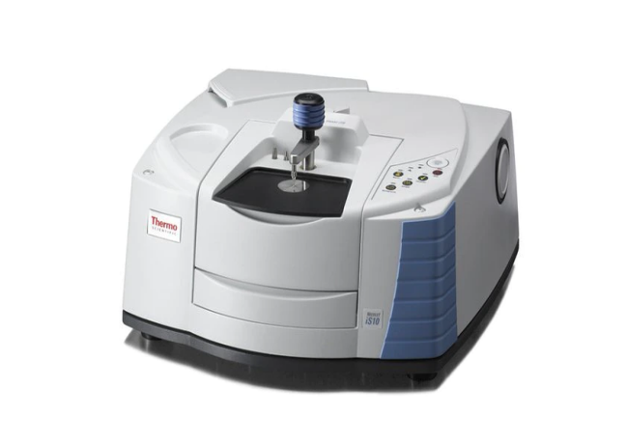 Slika 12: Prikaz FTIR spektroskopa (https://analysis.rs/proizvodi/ftir-spektrometri/)
Talasni broj (cm⁻¹) | Grupa
3200–3500 | –OH (vodonične veze)
2900–2930 | C–H (alifatska)
1650–1750 | C=O (karboksilne grupe, acetil grupe)
1200–1000 | C–O–C (glikozidna veza)
890–900 | β-glikozidna veza
 | 22

5. Primjena i biološka aktivnost homopolisaharida
Homopolisaharidi predstavljaju jednu od najvažnijih klasa prirodnih polimera sa izuzetno širokim spektrom primjene u različitim industrijskim granama. Njihova biorazgradivost, bioraspoloživost, biokompatibilnost i obnovljivost čine ih nezamjenljivim sirovinama u savremenoj industriji i medicini. U ovom poglavlju biće prikazane najznačajnije oblasti primjene i biološke aktivnosti homopolisaharida. (Rinaudo, 2006).

5.1. Primjena u prehrambenoj industriji

5.1.1. Skrob kao zgušnjivač i stabilizator (Wiki FKKT: Škrob):
Skrob je jedan od najčešće korišćenih aditiva u prehrambenoj industriji:
Primjena | Primjer proizvoda | Funkcija
Zgušnjivač | Supe, sosevi, pudinzi, prelivi | Povećava viskoznost, daje kremastu strukturu [3]
Stabilizator | Mliječni deserti, sladoled | Sprečava sinerezu, stabilizuje emulzije
Vezivno sredstvo | Kobasice, paštete | Vezuje vodu, poboljšava teksturu
Formiranje filma | Glazura, premazi | Stvara zaštitni sloj na površini
Modifikovani skrobovi:
- Prenatizovani (instant) skrob – rastvara se u hladnoj vodi
- Skrobni estri – poboljšana stabilnost na zamrzavanje i kiselinu
- Skrobni etri – poboljšana tekstura i retrogradacija (Nelson & Cox, 2017).

23

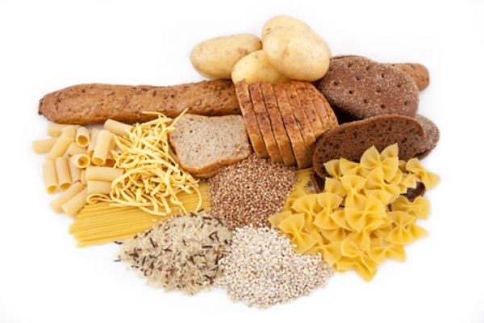

Slika 13: Izvori pšeničnog skroba u prehrani (https://www.inexall-company.com/blog/psenicni-skrob-13)

5.1.2. Inulin kao funkcionalni sastojak
Inulin nalazi široku primjenu kao funkcionalni sastojak u prehrambenoj industriji: (Roberfroid, 2005)

Primjena | Funkcija | Zdravstveni benefit
Zamjena za masti | Smanjuje kalorijsku vrijednost, oponaša teksturu masti | Smanjen unos energije
Zamjena za šećer | Slatkoća 30–50% u odnosu na saharozu, niska kalorijska vrijednost (1.5 kcal/g) | Podesno za dijabetičare
Prebiotik | Selektivno stimuliše rast Bifidobacterium i Lactobacillus | Poboljšanje crijevne mikroflore
Dijetalna vlakna | Povećava sadržaj vlakana u proizvodima | Regulacija digestivnog trakta  24
Proizvodi sa inulinom:
- Jogurti i fermentisani mliječni proizvodi
- Pekarski proizvodi (hljeb, keksi, kolači)
- Čokolada i slatkiši (smanjen sadržaj masti)
- Napitci i suplementi (Karimi et al., 2025).

5.1.3. Celuloza i njeni derivati
Derivati celuloze imaju široku primjenu kao aditivi u hrani: (Nelson & Cox, 2017)
Derivat | Oznaka E | Primjena
Mikrokristalna celuloza (MCC) | E460(i) | Sredstvo protiv zgrudvavanja, stabilizator
Karboksimetilceluloza (CMC) | E466 | Zgušnjivač, stabilizator emulzija
Metilceluloza (MC) | E461 | Zgušnjivač, formiranje gela pri zagrijavanju
Hidroksipropilmetilceluloza (HPMC) | E464 | Emulgator, stabilizator, filmotvorno sredstvo

25

5.2. Primjena u farmaceutskoj industriji

5.2.1. Celuloza i njeni derivati kao pomoćne supstance
Celulozni derivati su nezamjenlivi u proizvodnji farmaceutskih formulacija: (Nelson & Cox, 2017)
Primjena | Funkcija | Primjeri
Punilo u tabletama | Povećava masu tablete | Mikrokristalna celuloza (do 50%)
Vezivno sredstvo | Povezuje čestice praška | HPMC, CMC (5–20%)
Dezintegraciono sredstvo | Omogućava raspadanje tablete | Kroskarmeloza (3–15%)
Premaz tableta | Zaštita, kontrolisano otpuštanje | HPMC, etilceluloza
Hidrogelni nosači | Kontrolisano otpuštanje ljekova | CMC, HPMC

26

5.2.2. Hitin i hitozan u farmaciji
Hitozan, deacetilovani derivat hitina, ima izuzetne farmaceutske primjene: (Rinaudo, 2006)
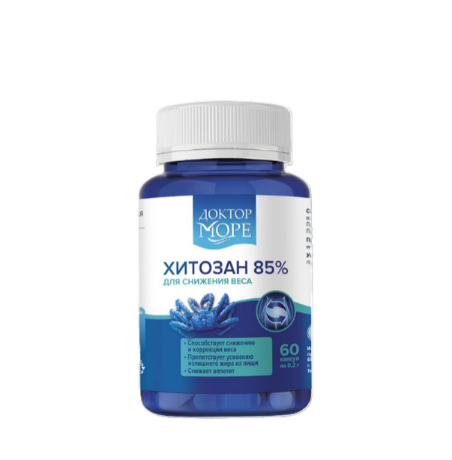 Slika 14: Primjer upotrebe hitozana u farmaciji (https://biljnipreparati.rs/prodavnica/ciscenje-organizma/ciscenje-celog-organizma/hitozan-85-kapsule)

Primjena | Mehanizam
Nosači za kontrolisano otpuštanje ljekova | Hitozan formira hidrogelove koji omogućavaju produženo oslobađanje aktivnih supstanci
Mukoadhezivni sistemi | Pozitivno naelektrisan hitozan interaguje sa negativno naelektrisanom mukozom, produžavajući zadržavanje
Pomoćna supstanca u tabletama | Punilo, vezivno sredstvo, dezintegraciono sredstvo
Proizvodi za regulaciju tjelesne mase | Vezivanje lipida u digestivnom traktu  27

5.2.3. Skrob u farmaceutskim formulacijama
Skrob se koristi kao:
- Punilo u tabletama (kukuruzni, krompirov skrob)
- Dezintegraciono sredstvo (omogućava brzo raspadanje tablete)
- Sirovina za proizvodnju dekstrana – plazma ekspander (Wiki FKKT: Škrob).

5.2.4. Inulin u dijagnostici i terapiji
Inulin ima specifične primjene u medicini:
Primjena | Opis
Klirens inulina | Zlatni standard za procjenu glomerularne filtracije (funkcije bubrega); inulin se filtrira u glomerulima, ne reapsorbuje niti sekretuje u tubulima
Nosač za ciljanu dostavu lijeka | Inulin se koristi za dostavu lijekova do debelog crijeva jer se ne razgrađuje u gornjem dijelu digestivnog trakta
Dijagnostički marker | Za procjenu bubrežne funkcije (Roberfroid, 2005).

28

5.4. Biološka aktivnost homopolisaharida

5.4.1. Prebiotičko dejstvo inulina
Inulin ima dokazano prebiotičko dejstvo: (Roberfroid, 2005)
Efekat | Mehanizam
Selektivna stimulacija | Podstiče rast Bifidobacterium i Lactobacillus vrsta u debelom crijevu
Proizvodnja kratkolančanih masnih kiselina (SCFA) | Fermentacijom nastaju butirat, acetat i propionat
Smanjenje pH creva | SCFA snižavaju pH, inhibirajući rast patogenih bakterija
Povećanje apsorpcije minerala | Povećava apsorpciju kalcijuma i magnezijuma

5.4.2. Antimikrobna aktivnost hitozana
Hitozan pokazuje antimikrobnu aktivnost protiv širokog spektra mikroorganizama: (Rinaudo, 2006)
Tip mikroorganizma | Primjeri
Gram-pozitivne bakterije | Staphylococcus aureus, Bacillus subtilis
Gram-negativne bakterije | Escherichia coli, Pseudomonas aeruginosa
Gljive | Candida albicans, Aspergillus vrste

29
Mehanizam dejstva:
- Interakcija pozitivno naelektrisanog hitozana sa negativno naelektrisanom bakterijskom membranom
- Povećanje propustljivosti membrane
- Ispiranje intracelularnog sadržaja
- Inhibicija rasta (Rinaudo, 2006).

5.4.3. Imunomodulatorna aktivnost
Monopolisaharidi pokazuju imunomodulatorna svojstva: (Rinaudo, 2006; Karimi et al., 2025)
Polisaharid | Efekat
Hitozan | Aktivira makrofage, stimulše produkciju citokina
β-glukani | Aktiviraju ćelije imunskog sistema (mada β-glukani nisu homopolisaharidi, već se pominju radi poređenja)
Inulin | Ima umjeren imunomodulatorni efekat putem uticaja na crijevnu mikrofloru

30

6. Zaključak

Homopolisaharidi predstavljaju jednu od najznačajnijih klasa prirodnih polimera, izgrađenu od samo jednog tipa monosaharidnih jedinica. Uprkos ovoj naizgled jednostavnoj građi, oni ispoljavaju izuzetnu strukturnu i funkcionalnu raznolikost koja proizilazi iz razlika u tipu glikozidnih veza, stepenu grananja i molekulskoj masi. (Nelson & Cox, 2017).
Kroz pregled pet najvažnijih predstavnika – celuloze, skroba, glikogena, hitina i inulina – uočava se ključni strukturno-funkcionalni odnos. Celuloza i hitin, sa β-glikozidnim vezama, služe kao strukturni materijali, dok skrob i glikogen, sa α-vezama i razgranatom strukturom, funkcionišu kao rezervni polisaharidi. Inulin, izgrađen od fruktoze, izdvaja se po prebiotičkim svojstvima. (Perdih et al., 2020).
Zahvaljujući biorazgradivosti, biokompatibilnosti i obnovljivosti, homopolisaharidi imaju široku primjenu u prehrambenoj industriji (zgušnjivači, prebiotici), farmaciji (pomoćne supstance, nosači ljekova), biomedicini (obloge za rane) i proizvodnji biogoriva. (Roberfroid, 2005).
Savremene analitičke metode, posebno NMR spektroskopija i hromatografske tehnike, omogućavaju detaljnu karakterizaciju ovih polimera, što je ključno za razvoj novih materijala sa unaprijed definisanim svojstvima. (Rinaudo, 2006; Karimi et al., 2025).
Homopolisaharidi, kao prirodni i održivi materijali, predstavljaju ne samo fundamentalno važne molekule u biohemiji, već i ključne sirovine za budućnost – u kojoj će biorazgradivost i obnovljivost biti osnovni principi razvoja novih tehnologija. (Nelson & Cox, 2017).

31

7.Literatura:

Knjige i udžbenici:
- Nelson, D. L., & Cox, M. M. (2017). Lehninger Principles of Biochemistry (7th ed.). New York: W.H. Freeman and Company.
- Perdih, A., Lakota, K., & Prah, A. (2020). Strukture bioloških molekul. Koper: Založba Univerze na Primorskem.

Naučni radovi:
- Karimi, I., et al. (2025). Inulin as a Biopolymer; Chemical Structure, Anticancer Effects, Nutraceutical Potential and Industrial Applications: A Comprehensive Review. Polymers, 17(3), 412.
- Rinaudo, M. (2006). Chitin and chitosan: Properties and applications. Progress in Polymer Science, 31(7), 603-632.
- Roberfroid, M. B. (2005). Inulin-type fructans: functional food ingredients. Journal of Nutrition, 135(12), 2877-2882.

Internet izvori:
- Wikipedia: Polisaharid. https://sl.wikipedia.org/wiki/Polisaharid
- Wiki FKKT: Škrob. https://wiki.fkkt.uni-lj.si/index.php?title=%C5%A0krob
- Wikipedia: Glikogen. https://sl.wikipedia.org/wiki/Glikogen
- Wiki FKKT: Glikogen. https://wiki.fkkt.uni-lj.si/index.php?title=Glikogen
- Wikipedia: Hitin. https://sl.wikipedia.org/wiki/Hitin
- Wikipedia: Inulin. https://en.wikipedia.org/wiki/Inulin

Internet izvori slika:
- https://sl.wikipedia.org/wiki/Polisaharid
- https://sr.wikipedia.org/wiki/Glikozidna_veza
- https://sr.wikipedia.org/wiki/Skrob 32
- https://sl.wikipedia.org/wiki/Hialuronska_kislina
- https://sr.wikipedia.org/wiki/Celuloza
- https://repozitorij.kemija.unios.hr/object/kemos:7/FILE0
- https://sl.wikipedia.org/wiki/Glikogen
- https://sop.rs/punjenje-rezervi-glikogena/
- https://sl.wikipedia.org/wiki/Hitin
- https://en.wikipedia.org/wiki/Inulin
- https://nobelapoteka.rs/for-natura-inulina-inulin-iq-15-kesica.html
- https://analysis.rs/proizvodi/ftir-spektrometri/
- https://www.inexall-company.com/blog/psenicni-skrob-13
- https://biljnipreparati.rs/prodavnica/ciscenje-organizma/ciscenje-celog-organizma/hitozan-85-kapsule

33

